네트워크 게임 프로그래밍 추진 계획서

<목차>
- 개요
- 역할 분담
- 개발 환경
- 애플리케이션 기획
- High-level 디자인
- Low-level 디자인
- 개발 일정

<개요>
- 2학년 2학기 컴퓨터 그래픽스 시간에
이현석, 안현우 학생이 개발한 블록 점프 게임 기반에
추가적인 플레이어와 네트워크 기능을 추가해
목적지에 먼저 도달한 학생이 승리하는 게임을 제작하고자 함
[역할 분담]
- 송영준: 서버 파트의 소켓 송/수신 파트, 서버 쪽 명령어 처리를 위한
코드 정리/분할
- 현 프로젝트는 플레이어가 객체화 되어있지 못함
- 이현석: 클라이언트 파트의 소켓 송/수신 파트
- 김준호: 클라이언트 쪽 명령어 처리를 위한 코드 정리/분할
- 각 플레이어마다 다른 텍스쳐를 입히도록 수정하기
[개발 환경]
- 빌드 도구: Microsoft Visual Studio Community 2022
- 사용 언어: ISO C++23
- 그래픽스 API: OpenGL
- 전송 프로토콜: TCP/IP
- 협업 도구: Github desktop, SourceTree

<애플리케이션 기획>
[오브젝트]
- 월드상에 존재하는 모든 “객체”는 블록의 형태로 이루어져 있음
- 플레이어

- 플레이어는 하나의 블록으로 이루어진 객체
- 3개 플레이어로 구성되며, 플레이어에 따라 각기 다른 블록으로 배정되어 서로를 구분할 수 있게 구성

- 발판
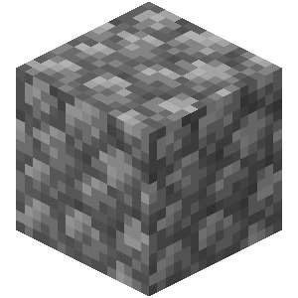
- 월드에서 플레이어가 직접적으로 밟을 수 있는 블록을 여러 개 조합하여 생성
- 플레이어가 밟는 면에 한하여 매끄럽게 깎은 형태로 제공
- 고정된 발판과 이동하는 발판으로 2가지
- 이벤트 블록
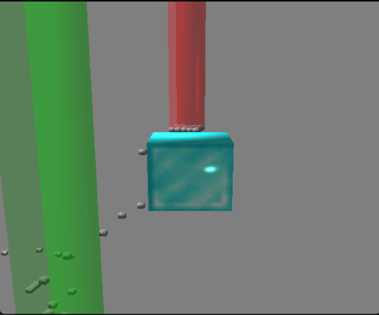
- 텍스처를 적용하지 않은 기본 원기둥 형태를 반투명 하게 처리한 블록
- 출발점, 도착지점을 표시하는데 사용되며 각각 녹색, 붉은색으로 처리
- 충돌 처리를 하지 않고, 대신 발판 블록에 시작, 도착지점임을 따로 표시
- 바다
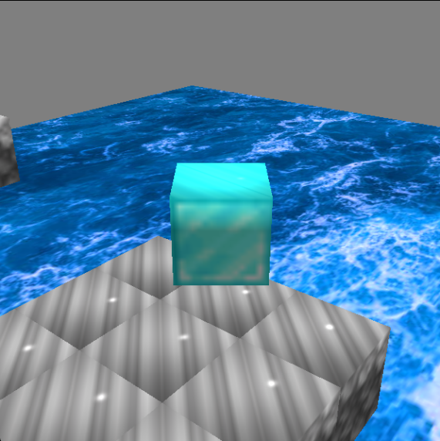
- 바닥면을 구성하는 객체
- 평면 형태의 오브젝트에 바다의 텍스처를 매핑한 형태
- 월드 상으로 존재하지만, 직접적인 충돌 체크를 하지 않는다
- 플레이어는 바다가 아니라 자신의 높이와 체크를 진행하기 때문이다

[게임 진행]
- 모든 플레이어는 출발 지점으로 지정된 이벤트 블록에서 생성
- 이동과 점프를 활용해 도착 지점으로 지정된 이벤트 블록에 도달하면 승리
- 월드에는 재생성 되는 높이가 있다
- 정해진 높이에 도달하면 출발 지점으로 복귀
- 플레이어는 정해진 속도로만 이동한다
- 플레이어가 먼저 도착하면 도착한 플레이어만 조작할 수 있게 변경
- 다른 모든 플레이어의 카메라를 플레이어의 카메라로 변경

<High-level 디자인> - Flow Chart
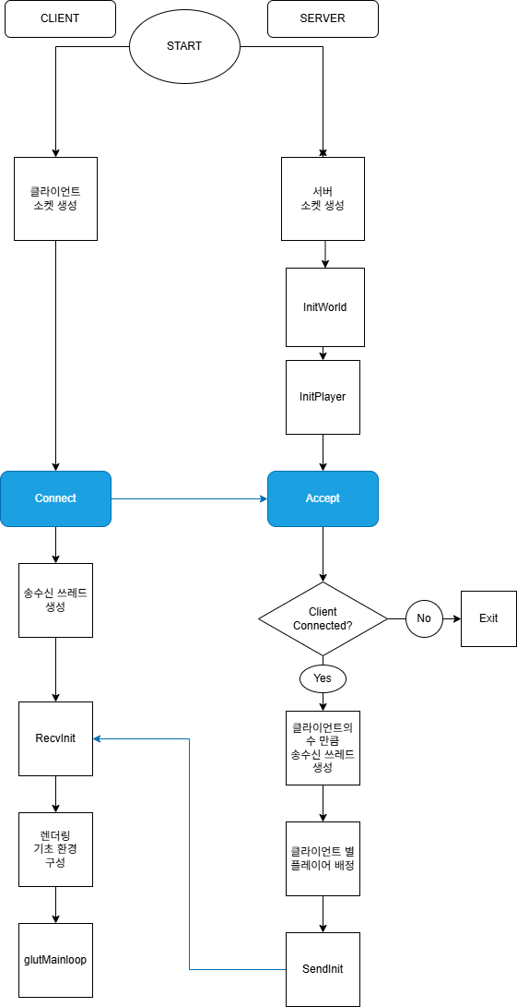
[Flow Chart]
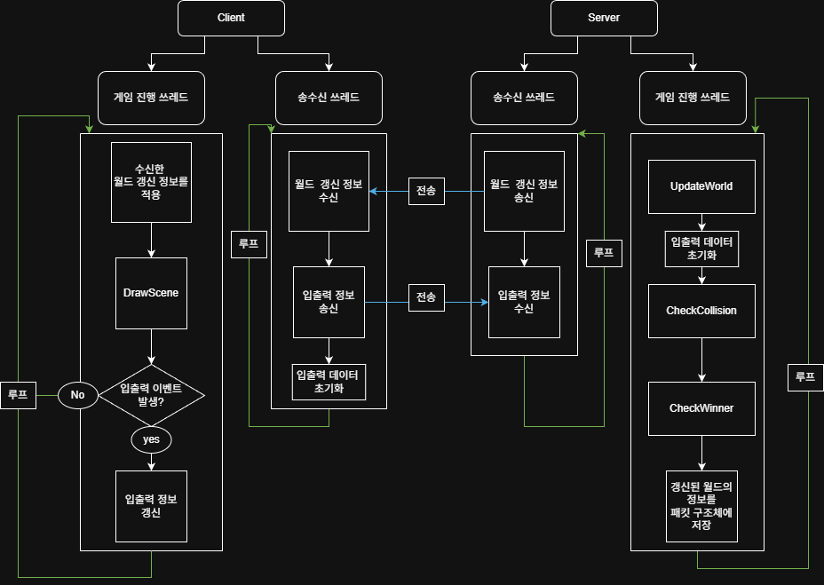
입출력 데이터
초기화 삭제

- 월드 갱신 정보는 초기화 하지 않는다
- 갱신 정보는 클라이언트가 오직 객체의 위치와 플레이어의 회전 각도만을 정보로 받는다
- 또한 클라이언트는 월드 정보를 스스로 갱신하지 않는다
- 읽기/쓰기에서 임계영역을 통한 보호는 필요하나, 갱신되지 않은 정보가 게임에 악영향을 끼칠 요소가 없으므로, 오직 입출력 정보에 한하여 초기화를 진행

<동기화 관리>
송수신 루프
월드 정보
전송 패킷
메인 게임 루프
월드 정보 수신

- 클라이언트는 월드 정보의 변동을 전송 패킷 단위로 받으며
메인 루프는 받은 패킷을 읽고 반영하여 렌더링을 진행
- 송수신 루프와 메인 게임루프는 별개의 쓰레드이므로 두 화살표는 동시에 실행될 수 있음

송수신 루프
수신 결과
전송 패킷
메인 게임 루프
입력 정보 수신

- 서버는 각 클라이언트의 입력 정보를 전송 패킷 단위로 받고
서버의 메인 루프는 받은 패킷을 읽고 이를 적용하여 게임 진행 상황을 Update
- 역시 두 루프는 별개의 쓰레드이므로 두 화살표는 동시에 실행될 수 있음
송수신 루프
메인 게임 루프
Server
수신 결과
전송 패킷
입력 정보 수신
입력 정보 송신

- 서버는 이미 쓰인 입출력 정보를 다시 사용하는 일이 없어야 하므로
초기화를 위해 패킷에 접근

송수신 루프
월드 정보 수신
월드 정보 송신
메인 게임 루프
Client
Critical
Section
1
Critical
Section
1
월드 정보
전송 패킷

송수신 루프

메인 게임 루프
Server
Critical
Section
2
수신 결과
전송 패킷
Critical
Section
2
입력 정보 수신
입력 정보 송신

- 따라서 두 패킷에 대한 접근에 서로 다른 임계영역을 얻고, 해제하는 방식을 사용

<Low-level 디자인>
<클래스>
Object
[멤버 변수]
float Pos[3]: 위치 -> protected
[멤버 함수]
virtual void Init(float newPos[3]): 객체 생성, 위치 지정

Player : Object 상속
[멤버 변수]
float rotation[3]: 회전 각도
- 회전 각도에 따라 이동 방향도 바뀜
float moveSpeed[3]: 이동 속력
float jumpSpeed: 점프 속력
bool isGrounded: 캐릭터가 땅을 밟고 있는지를 적용
PlayerInputs inputs: 입출력을 관리하는 구조체이자 전송 시에도 패킷으로서 작용
Struct PlayerInputs{
Int playerid;
int updown, rightleft; // 위치 이동 계산이 없으므로 int
bool jump;
float deltax, deltay;
bool quit; // 키보드 q키를 눌러 클라이언트가 종료할
} // 경우, 서버에게도 이를 알림

CRITICAL_SECTION inputCS: 입출력을 관리하는 구조체에 대한 임계영역
- 입출력은 모든 플레이어가 각기 다르게 받아서 전송하기 때문에 Player클래스의 멤버 변수로 정해져 있다
- 이들을 모두 묶어서 하나의 임계영역으로 정하지 않고, 각 구조체 별 별도의 임계영역을 할당하기 위해 임계 영역 역시 멤버변수로 설정한다

CRITICAL_SECTION FrameCS: Serialize를 할 때, 해당하는 배열(buffer)에 대한 임계영역
- 각 구조체 별 데이터를 하나의 buffer에 묶는 Serialize를 하는데, 이때 쓰기 동작을 하기 전에 임계 영역으로 설정하여 경쟁 상태를 예방한다.

[멤버 함수]
virtual void Init(float newPos[3]): 객체 생성, 플레이어의 초기 위치 지정
virtual void Init(const std::array<float, 3>& newPos, uint8_t id)
:객체 생성, 플레이어의 초기 위치 지정 (단순히 {0.0f, 0.0f, 0.0f}을 인자로 넣는 방식으로 초기화, player의 id 지정)

Void update(): 플레이어의 pos를 변경
bool RecvInputChange(): 플레이어의 입력 값을 input에게 저장
void SendInputChange()

// 2025-11-19일
UpdateCamera(): 플레이어의 좌표와 방향으로 카메라 업데이트

MovingObject : Object 상속
[멤버 변수]
float moveSpeed: 이동 속력
float chnge_pos[3]: 위치 변화량
float changedLength[3]:이동 거리를 계산해 최대 변화량이 넘어가면 방향을 반대로 설정
float max_chnge: 좌표축당 최대 변화량
int direction[3]: 이동 방향

[멤버 함수]
Virtual init(float new): 객체 생성, 초기 위치 지정
void Init(const std::array<float, 3>& newPos, const std::array<int, 3>& newDir)
: 객체 생성, 초기 위치 지정, 초기 방향 지정
Void update(): 서버에서는 pos, dir 변경

<클라이언트> (input 받는 거는 glutKeyboardFunc과 같은 함수로 받음)
Bool CreateSocket()
SOCKET InitSocket(const char* SERVERIP)
- 클라이언트용 소켓 생성
Bool RecvInit
- 월드의 초기 정보와 조종할 플레이어를 받음
함수를 각각의 오브젝트 별로 분할함
- void RecvInitPlayers(SOCKET sock, UINT &MyID)
- 패킷 타입과 크기를 수신한 후, 플레이어의 최초 좌표 정보를 수신한다
- void RecvInitWorldStatic(SOCKET sock)
- 정적 오브젝트의 최초 좌표 정보를 수신한다
- void RecvInitWorldDynamic(SOCKET sock)
- 동적 오브젝트의 최초 좌표 정보를 수신한다

Set_Input()
- Input 정보를 Player 클래스의 멤버변수 input에 저장
PlayerInputs inputs에 위치, 방향 등의 값을 직접 대입하여 변경.

sendInputChange(Socket sock, char* key)
- 키보드 입력 값의 변화를 서버로부터 수신
- 클라이언트의 Player Input 전송
void SendInputChange(SOCKET sock, const PlayerInputs& input)
: 플레이어의 입력 값을 PacketParam 구조체를 통해 패킷의 종류와 크기(PacketParam + PlayerInputs)를 소켓을 통해 먼저 전송한 후, 실제 입력 데이터를 전송

recvWorld(Socket sock, void* world)
- 월드 전체의 변화를 서버로부터 수신
DWORD WINAPI ClientProcess(LPVOID arg)
- 클라이언트의 송수신 부분을 전담하는 송수신 쓰레드 함수
<서버>
Bool CreateListenSocket()
- 서버용 대기소켓 생성
Bool MakeThread()
- 클라이언트와 연결할 쓰레드 생성
- 클라이언트들의 수만큼 생성

Void SetPlayer()
- 플레이어 id를 기반으로 클라이언트가 이용할 플레이어를 지정
Void SendInit()
- 정해진 모든 초기 상태를 클라이언트들에게 전송
// 2025-11-12일 기준, 함수가 분할되어 Connect 함수 안에 들어가게 되었음
- SendInitOnePlayer()
- 월드 최초 생성 시 한 플레이어에 대한 id와 전송될 패킷의 크기를 미리 보낸다
- SendInitPlayers()
- 위 함수가 보낸 내용들을 기반으로 플레이어의 최초 좌표 정보를 전송한다.
- SendInitStatic()
- 정적 객체들의 최초 좌표 정보를 전송
- SendInitDynamic()
- 움직이는 객체들의 최초 좌표 정보를 전송
- 객체의 방향에 대한 세부적인 정보는 전송하지 않음
recvInputChange(Socket sock, char* key)
- 키보드 입력 값의 변화를 송신
- 클라이언트로부터 PlayerInput 수신/적용
bool ChecKCollisionLoop(Player& player)
- 플레이어와 발판 간의 충돌처리
UpdateWorld()
- 월드 상의 움직임을 반영
void ServerMainLoop()
- 플레이어와 동적 오브젝트의 움직임을 update하고 패킷(PktFrameState)에 반영.
bool WriteFrameState(Game_State& state)
- 패킷(PktFrameState)에 플레이어와 동적 오브젝트의 정보를 작성
sendWorld(Socket sock, void* world)
- 객체 정보들의 배열 포인터를 가짐
- 월드 상의 모든 변화를 클라이언트에게 송신

DWORD WINAPI ServerProcess(LPVOID arg)
- 서버에서 각 클라이언트와의 송수신 부분을 전담하는 송수신 쓰레드 함수
- 연결된 클라이언트들의 수만큼 생성된 송수신 쓰레드들 모두 이 함수를 사용하여 송수신을 진행한다

[멀티쓰레드 동기화 관련 전역 변수/전역 함수]
CRITICAL_SECTION WorldCS
- Update시에 월드 정보를 전송할 패킷에 대한 접근을 보호할 임계영역
- 서버에서 오직 하나씩만 만들기 때문에, 오직 하나만 만들면 된다
void SetPacket()
- 전송 패킷에 대한 접근을 함수화 하여 이 안에 임계영역을 적용
<게임 진행 상태를 지정할 구조체>
enum Game_State : uint8_t
{
GAME_STATE_WAITING = 0, // 모든 클라이언트 접속 대기 & 초기화 정보 송신 단계
GAME_STATE_RUNNING = 1, // 실제 경기 중
GAME_STATE_FINISHED = 2, // 우승자가 정해짐
GAME_STATE_RESETTING = 3 // 월드/플레이어 리셋 중
};

<패킷 관련>
- 패킷의 타입을 지정할 enum
enum PacketType : uint16_t {
PACK_INIT_WORLD_STATIC = 0, // 서버 -> 클라 : 월드의 정적 오브젝트 정보
PACK_INIT_WORLD_DYNAMIC = 1,
PACK_INIT_PLAYERS = 2, // 서버 -> 클라 : 플레이어 초기 스폰 위치/ID/색 등
PACK_PLAYER_INPUT = 3, // 클라 -> 서버: 클라이언트의 입력 값
PACK_FRAME_STATE = 4, // 서버 -> 클라 : 매 틱마다 동적 상태(플레이어들, 움직이는 발판)
PACK_INPUT_COMMAND = 5, // 클라 -> 서버 : 조작 변화(좌우 이동, 점프 등) PACK_GAME_STATE_CHANGE = 6 // 서버 -> 클라 : 게임 상태가 변경됨
};
struct PacketParam {
PacketType type; // PacketType
uint16_t size; // 전체 바이트 수(헤더 포함)
};

- 한 패킷에서 전송할 플레이어 생성 시 정보
[Init]
struct PlayerInitInfo {
uint8_t playerId;
float spawnPos[3];
}
struct PktInitPlayers {
uint8_t myPlayerId;
PlayerInitInfo players[3]; // 모든 플레이어의 초기 위치
//2025-11-12 추가
std::vector<uint8_t> Serialize(); //구조체의 내용을 하나의 배열로 옮기는 함수
void Deserialize(const uint8_t* data, int size); // 하나의 배열을 구조체로 옮김

- 패킷에서 전송할 나머지 월드의 정보
[Init]
PacketParam staticObjParam; // 고정 객체를 전송할 패킷들의 총 정보
Float staticObjectPosition[3]; // 고정된 객체들의 각 좌표를 넣어서 그 개수만큼 반복해서 전송
- 클라이언트는 이 정보를 받을 때 약속된 순서(바다, 시작/도착, 고정 발판)대로
입력 받는다
PacketParam dynamicObjParam; // 움직이는 객체를 전송할 패킷들의 총 정보
Float dynamicObjectPosition[3]; // 움직이는 객체들의 각 좌표를 넣어서 그 개수만큼

- Update에서 보낼 정보
struct PlayerSyncData {
uint8_t playerId; // 플레이어의 id
float position[3]; // 서버 기준 월드 좌표
float rotation[3]; // 객체의 회전 각도 };
struct PktFrameState {
Game_State gameState; // 지금 게임이 RUNNING인지 FINISHED인지도 함께 보냄
PlayerSyncData players[3]
float DynObjPos[DynObjNum][3];
//2025-11-16 추가
int move_block_size;
std::vector<uint8_t> Serialize(); //구조체의 내용을 하나의 배열로 옮기는 함수
void Deserialize(const uint8_t* data, int size); // 하나의 배열을 구조체로 옮김
};

- 전송 생성/관리 함수
[클라이언트]

[서버]

- 종료, 재시작 관련 함수
GameRestart()
- 서버에서 조건 분기로 실행되는 함수
- 서버에서는 모든 상태를 초기로 되돌려 재시작하라는 상태를 전송
- 양쪽 모두 초기 상태로 되돌려 재시작
GameExit()
- 서버에서 조건 분기로 실행되는 함수
- 클라이언트에게 종료하라는 상태를 전송
- 모든 클라이언트의 종료 확인 후 서버도 종료

<개발 일정>
- 첫 주차는 코드의 정리부터 시작하는 구조
SendInit을 수요일까지 하였음
또한 Player는 두가지 함수로 분할되었음
 | 10/27 | 10/28 | 10/29 | 10/30 | 10/31 | 11/1 | 11/2
송영준 |  |  |  |  | Object
이현석 |  |  |  |  |  |  | Player
김준호 |  |  |  |  |  | MovingObject
 | 11/3 | 11/4 | 11/5 | 11/6 | 11/7 | 11/8 | 11/9
송영준 |  | CreateSocket  - Server | InitPlayer  (player.Init()) | Accept |  | MakeThread  - Server
이현석 | Create  Socket  - Client |  |  | Connect
김준호 |  |  | InitWorld  (world.Init()) |  | MakeThread  - Client | InitGL  ~ glmainloop | Set  Player
 | 11/10 | 11/11 | 11/12 | 11/13 | 11/14 | 11/15 | 11/16
송영준 | SendInit | SendInit  OnePlayer | SendInit |  | SendWorld(1)  - Dynamic  Object
이현석 | RecvInit |  |  | Set_Input |  | RecvWorld  - Dynamic  Object | Send  Input  Change  - Mouse
김준호 |  | DrawScene | Update  World  - Dynamic  Object |  |  | Send  Input  Change  - Keyboard | 한 명이 모두  구현함
 | 11/17 | 11/18 | 11/19 | 11/20 | 11/21 | 11/22 | 11/23
송영준 | Recv  Input  Change  - KeyBoard | SendWorld  RecvWorld  플레이어  정보  누락 수정 | Recv  Input  Change  Send에 맞춰  추가 수정 |  | Update  World  - Player  이전 과정에서 반영됨 |  | Send  World  - Player  11/18일자  로 완료
이현석 | Recv  Input  Change  - Mouse |  |  |  | 클라이언트  players.  inputs.deltax  잔여값 제거
김준호 |  |  | Move  Camera  - Normal
 | 11/24 | 11/25 | 11/26 | 11/27 | 11/28 | 11/29 | 11/30
송영준 |  | Recv  World  좌표 입력  수정 |  |  | Check  Winner,  Game  Exit() | Check  Winner  구현 일자  11/28
이현석 |  | 클라이언트  감도 조절,  클라이언트 quit 시 서버 처리 개선 |  | Check  Collision  이전에 구현하였음 |  |  | Move  Camera  - Winner  역할  밸런싱
김준호 | RecvWorld  - Player  이전에  구현하였음 |  |  |  |  |  | Move  Camera  - Winner
 | 12/1 | 12/2 | 12/3 | 12/4 | 12/5 | 12/6 | 12/7
송영준 |  | Game  Restart()  - Server
이현석 |  |  | Game Restart역시  한 사람이 구현 |  |  | Game  Exit()  - Server | Game  Exit()  - Client  구현일자  11/28 – 송영준
김준호 |  |  | Game  Restart()  - Client

